AFD DEL PROGRAMA EN GENERAL:
Expresión regular:
[ (L[L|N]*) | [N]+ | ([N]+[.][N]+) | [(.)|(,)|(;)|(:)]+ | [+|-|*|/|%]+ | [‘(’| ‘)’ |‘[’ |‘]’| ‘{’| ‘}’]+ ]*
N=números (0-9)
L=letras(a-z)(A-Z)
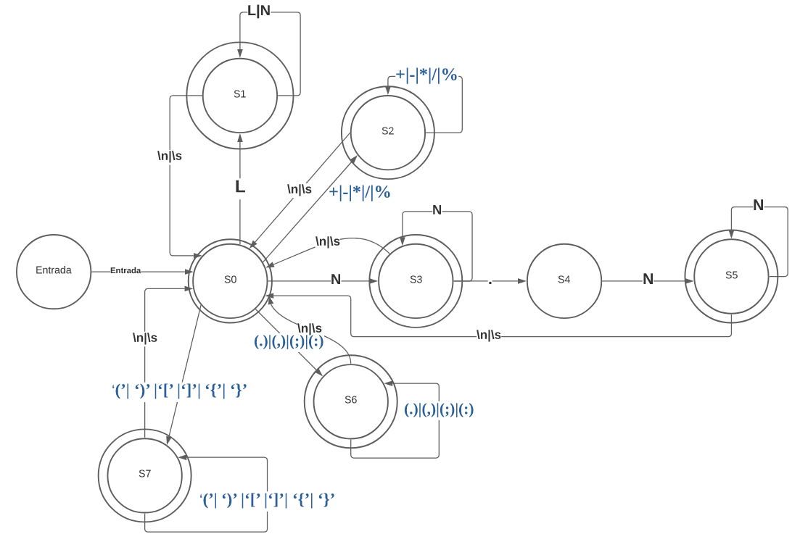
AFD:
1.Q={S0,S1,S2,S3,S4,S5,S6,S7}
2.S0
3.Σ={N,L,+,-,*,/,%, ‘.’, ‘,’, ‘;’, ‘:’, ‘(’, ‘)’ ,‘[’,‘]’, ‘{’, ‘}’}
4.F={S0,S1,S2,S3,S5,S6,S7}
5.Función de transición:
δ(S0,L)=S1 | δ(S1,L)=S1 | δ(S1,N)=S1 | δ(S1,\n)=S0 | δ(S1,\s)=S0
δ(S0,N)=S3 | δ(S3,N)=S3 | δ(S3, ‘.’)=S4 | δ(S4,N)=S5 | δ(S5,N)=S5
δ(S5,\n)=S0 | δ(S5,\s)=S0 | δ(S3,\s)=S0 | δ(S3,\n)=S0 | δ(S0, ‘+’)=S2
δ(S0, ‘-’)=S2 | δ(S0, ‘*’)=S2 | δ(S0, ‘/’)=S2 | δ(S0, ‘%’)=S2 | δ(S2, ‘+’)=S2
δ(S2, ‘-’)=S2 | δ(S2, ‘*’)=S2 | δ(S2, ‘/’)=S2 | δ(S2, ‘%’)=S2 | δ(S2, \n)=S0
δ(S2, \s)=S0 | δ(S0, ‘.’)=S6 | δ(S0, ‘,’)=S6 | δ(S0, ‘;’)=S6 | δ(S0, ‘:’)=S6
δ(S6, ‘.’)=S6 | δ(S6, ‘,’)=S6 | δ(S6, ‘;’)=S6 | δ(S6, ‘:’)=S6 | δ(S6, \n)=S0
δ(S6, \s-)=S0 | δ(S0, ‘(’)=S7 | δ(S0, ‘)’)=S7 | δ(S0, ‘[’)=S7 | δ(S0, ‘]’)=S7
δ(S0, ‘{’)=S7 | δ(S0, ‘}’)=S7 | δ(S7, ‘(’)=S7 | δ(S7, ‘)’)=S7 | δ(S7, ‘[’)=S7
δ(S7, ‘]’)=S7 | δ(S7, ‘{’)=S7 | δ(S7, ‘{’)=S7 | δ(S7, \n)=S0 | δ(S7, \s)=S0

Optimizarlo:

δ(S0,N)=S3 | δ(S3,N)=S3 | δ(S3, ‘.’)=S4 | δ(S4,N)=S5 | δ(S5,N)=S5

Color rojo son estados de aceptación.
δ(S4,N)=S5 –> δ(S0,N)=S3
δ(S3,N)=S3 –>δ(S5,N)=S5
por lo tanto:
δ(S4,N)=S3 –> nueva modificación
N=números (0-9)
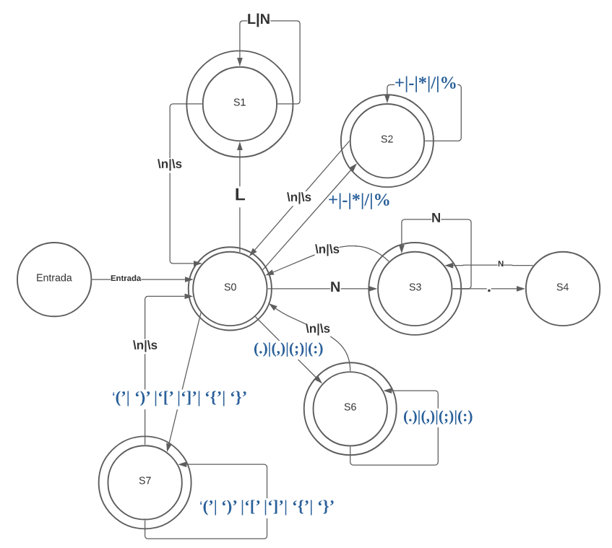
L=letras(a-z)(A-Z)

δ(S0,L)=S1 | δ(S1,L)=S1 | δ(S1,N)=S1 | δ(S1,\n)=S0 | δ(S1,\s)=S0
δ(S0,N)=S3 | δ(S3,N)=S3 | δ(S3, ‘.’)=S4 | δ(S4,N)=S3
δ(S3,\s)=S0 | δ(S3,\n)=S0 |  |  | δ(S0, ‘+’)=S2
δ(S0, ‘-’)=S2 | δ(S0, ‘*’)=S2 | δ(S0, ‘/’)=S2 | δ(S0, ‘%’)=S2 | δ(S2, ‘+’)=S2
δ(S2, ‘-’)=S2 | δ(S2, ‘*’)=S2 | δ(S2, ‘/’)=S2 | δ(S2, ‘%’)=S2 | δ(S2, \n)=S0
δ(S2, \s)=S0 | δ(S0, ‘.’)=S6 | δ(S0, ‘,’)=S6 | δ(S0, ‘;’)=S6 | δ(S0, ‘:’)=S6
δ(S6, ‘.’)=S6 | δ(S6, ‘,’)=S6 | δ(S6, ‘;’)=S6 | δ(S6, ‘:’)=S6 | δ(S6, \n)=S0
δ(S6, \s-)=S0 | δ(S0, ‘(’)=S7 | δ(S0, ‘)’)=S7 | δ(S0, ‘[’)=S7 | δ(S0, ‘]’)=S7
δ(S0, ‘{’)=S7 | δ(S0, ‘}’)=S7 | δ(S7, ‘(’)=S7 | δ(S7, ‘)’)=S7 | δ(S7, ‘[’)=S7
δ(S7, ‘]’)=S7 | δ(S7, ‘{’)=S7 | δ(S7, ‘{’)=S7 | δ(S7, \n)=S0 | δ(S7, \s)=S0

